

耗差分析系统运行月报
第**期
中国华电集团公司安全生产部 二○一三年九月十二日

一、“耗差分析”对标电厂及机组情况
9月1日~9月30日，集团公司“耗差分析”对标电厂**家，对标机组共**台，数据正常并运行的机组**台，**台机组正常停机，数据存在坏点的有**台机组。
数据中断超过48小时的电厂有**家：****。

9月集团月平均耗差为：9.733
二、9月份集团公司耗差指标分析：

1、集团公司9月份耗差总体情况
9月份集团总耗差数据（单位：g/kW.h以下表格同）

 | 总耗差 | 主汽温度(℃) | 主汽压力(MPa) | 再热温度(℃) | 再热压损(%) | 凝汽器压力(kPa) | 过减水流量(t/h) | 再减水流量(t/h) | 补水率(%)
集团平均g/(kW.h) | 9.733 | 0.602 | 0.054 | 0.769 | 0.036 | 0.49 | 0.015 | 0.125 | 0.25
分项比例(%) | 100 | 6.19 | 0.56 | 7.9 | 0.37 | 5.03 | 0.15 | 1.28 | 2.56
 | 锅炉排污流量(t/h) | 排烟温度(℃) | 烟气氧量(%) | 飞灰含碳量(%) | 凝汽器过冷度(℃) | 凝汽器端差(℃) | 小汽机用汽量(t/h) | 1号高加上端差(℃) | 2号高加上端差(℃)
集团平均  g/(kW.h) | 0.082 | 1.405 | 0.001 | 0 | 0.334 | 0.49 | 0.713 | 0.221 | 0.129
分项比例(%) | 0.84 | 14.44 | 0.01 | 0 | 3.43 | 5.03 | 7.33 | 2.27 | 1.32
 | 3号高加上端差(℃) | 5号低加上端差(℃) | 6号低加上端差(℃) | 7号低加上端差(℃) | 8号低加上端差(℃) | 高压缸效率(%) | 中压缸效率(%) | 锅炉效率(%)
集团平均  g/(kW.h) | 0.12 | 0.046 | 0.386 | 0.099 | 0.173 | 2.644 | 0.826 | 0
分项比例  (%) | 1.24 | 0.47 | 3.96 | 1.02 | 1.78 | 27.17 | 8.49 | 0

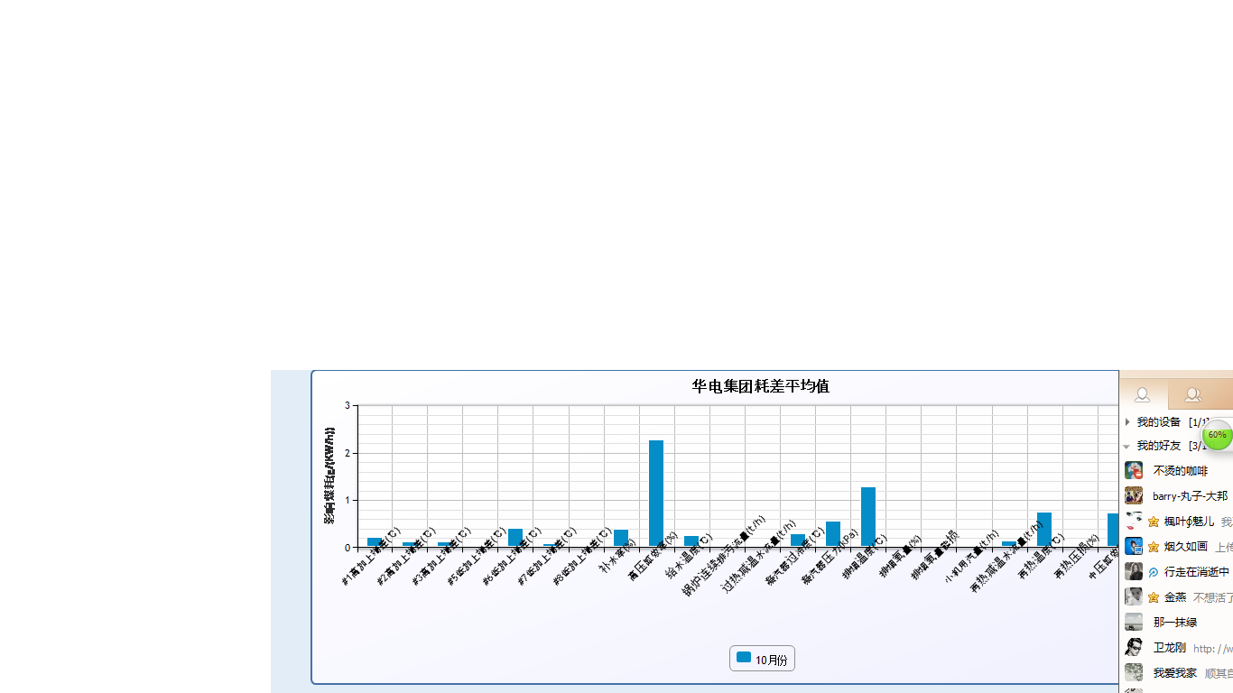

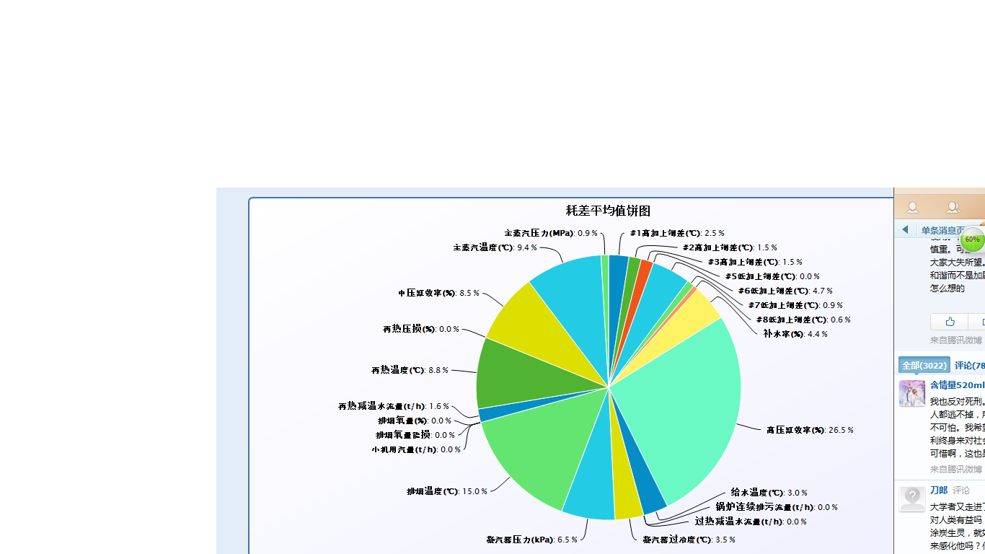

从9月份集团公司总耗差数据分析来看，集团公司本月平均总耗9.733g/(kW.h)，25个耗差分项中，高压缸效率(%)产生耗差最大为2.644g/(kW.h)，占总耗差的0.27；
2、集团公司9月耗差与8月份环比情况分析：

 | 总耗差 | 主汽温度(℃) | 主汽压力(MPa) | 再热温度(℃) | 再热压损(%) | 凝汽器压力(kPa) | 过减水流量(t/h) | 再减水流量(t/h) | 补水率(%)
9月 | 9.733 | 0.602 | 0.054 | 0.769 | 0.036 | 0.49 | 0.015 | 0.125 | 0.25
8月 | 6.603 | 0.026 | 0 | 0.854 | 0.446 | 0 | 0 | 0.06 | 0
9月环比8月 | 47.4 | 2194.08 | 正无穷大 | -9.97 | -91.84 | 正无穷大 | 正无穷大 | 106.67 | 正无穷大
 | 锅炉排污流量(t/h) | 排烟温度(℃) | 烟气氧量(%) | 飞灰含碳量(%) | 凝汽器过冷度(℃) | 凝汽器端差(℃) | 小汽机用汽量(t/h) | 1号高加上端差(℃) | 2号高加上端差(℃)
9月 | 0.082 | 1.405 | 0.001 | 0 | 0.334 | 0.49 | 0.713 | 0.221 | 0.129
8月 | 0.595 | 1.091 | 0.25 | 0 | 0.773 | 0 | 0.935 | 0 | 0.006
9月环比8月 | -86.24 | 28.78 | -99.42 | 非数字 | -56.81 | 正无穷大 | -23.74 | 正无穷大 | 1920.26
 | 3号高加上端差(℃) | 5号低加上端差(℃) | 6号低加上端差(℃) | 7号低加上端差(℃) | 8号低加上端差(℃) | 高压缸效率(%) | 中压缸效率(%) | 锅炉效率(%)
9月 | 0.12 | 0.046 | 0.386 | 0.099 | 0.173 | 2.644 | 0.826 | 0
8月 | 0 | 0.391 | 0.015 | 0 | 0.631 | 0 | 0.277 | 0
9月环比8月 | 正无穷大 | -88.28 | 2402.96 | 正无穷大 | -72.59 | 正无穷大 | 197.98 | 非数字

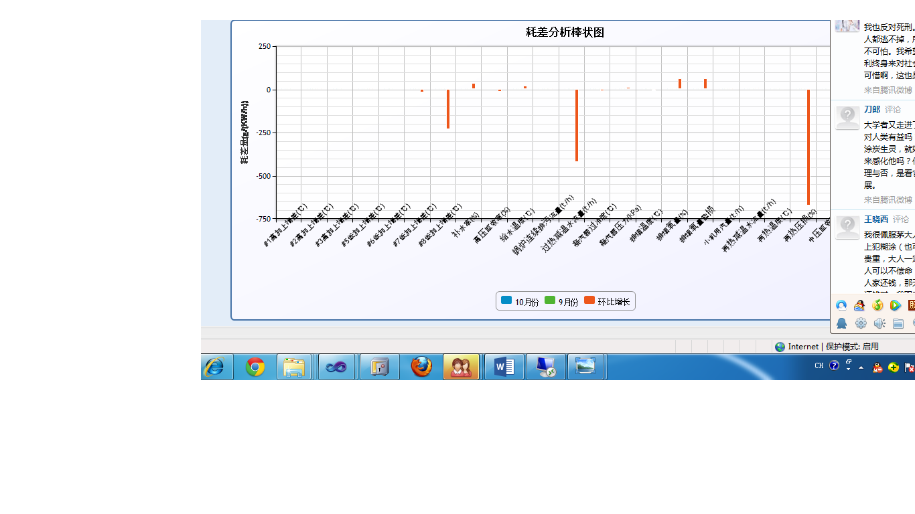
集团公司9月份总耗差与8月份环比，总耗差下降3.13。其中：
耗差环比上升的指标： #1高加上端差(℃)上升0.221,#2高加上端差(℃)上升0.122,#3高加上端差(℃)上升0.12,#6低加上端差(℃)上升0.37,#7低加上端差(℃)上升0.099,补水率(%)上升0.25,高压缸效率(%)上升2.644,给水温度(℃)上升0.21,过热减温水流量(t/h)上升0.015,凝汽器压力(kPa)上升0.49,排烟温度(℃)上升0.314,再热减温水流量(t/h)上升0.064,中压缸效率(%)上升0.549,主蒸汽温度(℃)上升0.576,主蒸汽压力(MPa)上升0.054,；
耗差环比下降低指标： #5低加上端差(℃)下降0.345,#8低加上端差(℃)下降0.458,锅炉连续排污流量(t/h)下降0.513,凝汽器过冷度(℃)下降0.439,排烟氧量(%)下降0.249,排烟氧量能损下降0.249,小机用汽量(t/h)下降0.222,再热温度(℃)下降0.085,再热压损(%)下降0.41,。
3、9月份运行机组平均耗差低于2g/(kW.h)的数据分析：

9月份耗差小于2g/(kW.h)机组统计
编号 | 机组 | 总耗差 | 主汽温度(℃) | 主汽压力(MPa) | 再热温度(℃) | 再热压损(%) | 凝汽器压力(kPa) | 过减水流量(t/h) | 再减水流量(t/h) | 补水率(%)
1 | 集团平均值 | 9.733 | 0.602 | 0.054 | 0.769 | 0.036 | 0.49 | 0.015 | 0.125 | 0.25
2 | 望亭发电有限公司#11 | 5.955 | 0.363 | 0.069 |  | 0.256 |  | 0 | 0 | 0
3 | 望亭发电有限公司#14 | 5.792 | 1.144 | 0.049 | 1.034 | 0.003 | 0.28 | 0.034 | 0.185
编号 | 机组 | 锅炉排污流量(t/h) | 排烟温度(℃) | 烟气氧量(%) | 飞灰含碳量(%) | 凝汽器过冷度(℃) | 凝汽器端差(℃) | 小汽机用汽量(t/h) | 1号高加上端差(℃) | 2号高加上端差(℃)
1 | 集团平均值 | 0.082 | 1.405 | 0.001 | 0 | 0.334 | 0.49 | 0.713 | 0.221 | 0.129
2 | 望亭发电有限公司#11 | 0.61 | 0.225 | 0.004 |  | 0.934 |  | 0.713 | 0.003 | 0.009
3 | 望亭发电有限公司#14 | 0 | 1.779 |  |  | 0 | 0.28 |  | 0.207 | 0.118
编号 | 机组 | 3号高加上端差(℃) | 5号低加上端差(℃) | 6号低加上端差(℃) | 7号低加上端差(℃) | 8号低加上端差(℃) | 高压缸效率(%) | 中压缸效率(%) | 锅炉效率(%)
1 | 集团平均值
2 | 望亭发电有限公司#11 | 0.002 | 0.341 | 0.001 | 0 | 0.633 | 0.214 | 0.383
3 | 望亭发电有限公司#14 | 0.072 | 0 | 0.855 | 0.002 |  | 0.015 | 0
集团公司9月份平均总耗差小于2g/(kW.h) 有2台机组，分别为：望亭发电有限公司#11,望亭发电有限公司#14,。
4、9月份运行机组平均耗差大于15g/(kW.h)的数据分析：
9月份平均耗差大于15g/(kW.h)的运行机组与集团平均值比较
单位：g/kWh
编号 | 机组 | 总耗差 | 主汽温度(℃) | 主汽压力(MPa) | 再热温度(℃) | 再热压损(%) | 凝汽器压力(kPa) | 过减水流量(t/h) | 再减水流量(t/h) | 补水率(%)
1 | 集团平均值 | 9.733 | 0.602 | 0.054 | 0.769 | 0.036 | 0.49 | 0.015 | 0.125 | 0.25
2 | 扬州发电有限公司#6 | 13.193 | 0.11 | 0.055 | 0.353 | 0.002 | 0.872 | 0 | 0.101 | 0.329
编号 | 机组 | 锅炉排污流量(t/h) | 排烟温度(℃) | 烟气氧量(%) | 飞灰含碳量(%) | 凝汽器过冷度(℃) | 凝汽器端差(℃) | 小汽机用汽量(t/h) | 1号高加上端差(℃) | 2号高加上端差(℃)
1 | 集团平均值 | 0.082 | 1.405 | 0.001 | 0 | 0.334 | 0.49 | 0.713 | 0.221 | 0.129
2 | 扬州发电有限公司#6 | 0 | 1.414 | 0 |  | 0.494 | 0.872 |  | 0.305 | 0.178
编号 | 机组 | 0.12 | 0.046 | 0.386 | 0.099 | 0.173 | 2.644 | 0.826 | 0
1 | 集团平均值
2 | 扬州发电有限公司#6 | 0.208 | 0 | 0.017 | 0.233 | 0.027 | 6.178 | 1.834
集团公司9月份平均总耗差超过15g/(kW.h)的机组有1台： 扬州发电有限公司#6,
从上述十台机组运行耗差数据分析，主要是真空及排烟温度偏离目标值较大,请以上电厂认真做好夏季真空系统的优化调整，提高凝汽器真空严密性，维护好胶球清洗系统，并认真分析耗差较大项目产生的原因，及时进行优化运行调整，降低机组发、供电煤耗。
5、2月份单项耗差数据
9月份单项耗差最大的机组
单位：g/kWh
设备名 | 主汽温度(℃) | 主汽压力(MPa) | 再热温度(℃) | 再热压损(%) | 凝汽器压力(kPa) | 过减水流量(t/h) | 再减水流量(t/h) | 补水率(%) | 锅炉排污流量(t/h)
单位及机组 | 望亭发电有限公司#14 | 望亭发电有限公司#11 | 望亭发电有限公司#14 | 望亭发电有限公司#11 | 扬州发电有限公司#6 | 望亭发电有限公司#14 | 望亭发电有限公司#14 | 扬州发电有限公司#6 | 望亭发电有限公司#11
集团平均值 | 0.602 | 0.054 | 0.769 | 0.036 | 0.49 | 0.015 | 0.125 | 0.25 | 0.082
偏离最大值 | 1.144 | 0.069 | 1.034 | 0.256 | 0.872 | 0.034 | 0.185 | 0.329 | 0.61
偏差值 | 0.542 | 0.015 | 0.266 | 0.22 | 0.382 | 0.019 | 0.06 | 0.079 | 0.528
设备名 | 排烟温度(℃) | 烟气氧量(%) | 飞灰含碳量(%) | 凝汽器过冷度(℃) | 凝汽器端差(℃) | 小汽机用汽量(t/h) | 1号高加上端差(℃) | 2号高加上端差(℃) | 3号高加上端差(℃)
单位及机组 | 望亭发电有限公司#14 | 望亭发电有限公司#11 |  | 望亭发电有限公司#11 | 扬州发电有限公司#6 | 望亭发电有限公司#11 | 扬州发电有限公司#6 | 扬州发电有限公司#6 | 扬州发电有限公司#6
集团平均值 | 1.405 | 0.001 | 0 | 0.334 | 0.49 | 0.713 | 0.221 | 0.129 | 0.12
偏离最大值 | 1.779 | 0.004 | 0 | 0.934 | 0.872 | 0.713 | 0.305 | 0.178 | 0.208
偏差值 | 0.374 | 0.003 | 0 | 0.6 | 0.382 | 0 | 0.084 | 0.049 | 0.088
设备名 | 5号低加上端差(℃) | 6号低加上端差(℃) | 7号低加上端差(℃) | 8号低加上端差(℃) | 高压缸效率(%) | 中压缸效率(%) | 锅炉效率(%)
单位及机组 | 望亭发电有限公司#11 | 望亭发电有限公司#14 | 扬州发电有限公司#6 | 望亭发电有限公司#11 | 扬州发电有限公司#6 | 扬州发电有限公司#6
集团平均值 | 0.046 | 0.386 | 0.099 | 0.173 | 2.644 | 0.826 | 0
偏离最大值 | 0.341 | 0.855 | 0.233 | 0.633 | 6.178 | 1.834 | 0
偏差值 | 0.295 | 0.469 | 0.134 | 0.46 | 3.534 | 1.007 | 0
希望以上电厂认真检查单项耗差高于平均值较大的原因，做好节能降耗工作。
三、耗差对标系统中存在的问题
在耗差对标中内蒙乌达#1机组、湖北襄樊#6机组各项指标均出现坏点，请电厂相关维护人员及时修复，以利于及时参与集团公司耗差指标对比分析。
四、下一步工作安排
集团公司9月份平均耗差排序

